Уполномоченному по правам человека в Алтайском крае
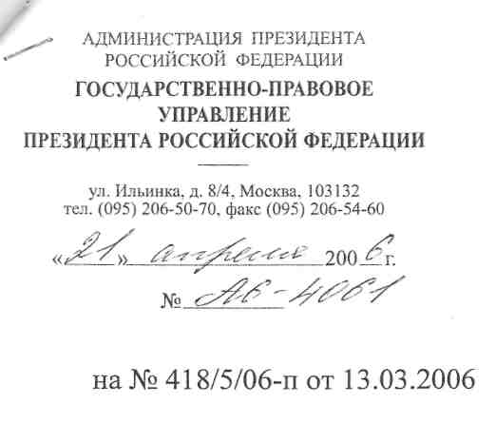
Ю.А.ВИСЛОГУЗОВУ
ул. Партизанская, д.69, г. Барнаул, 656059

Уважаемый Юрий Александрович!
В Государственно-правовом управлении Президента Российской Федерации рассмотрено Ваше обращение о действительности паспортов гражданина СССР образца 1974 года.
Согласно Положению о Государственно-правовом управлении Президента Российской Федерации, утвержденному Указом Президента Российской Федерации от 28 мая 2004 г. № 699, Управление не наделено правом давать толкование нормативных правовых актов Российской Федерации и разъяснять порядок применения законодательства Российской Федерации по конкретным случаям, возникающим на практике.
Вместе с тем полагаю возможным сообщить следующее.
Частью 1 статьи 6 Конституции Российской Федерации установлено, что гражданство Российской Федерации приобретается и прекращается в соответствии с федеральным законом.
Согласно статье 10 Федерального закона от 31 мая 2002 г. № 62-ФЗ "О гражданстве Российской Федерации" документом, удостоверяющим гражданство Российской Федерации, является паспорт гражданина Российской Федерации или иной основной документ, содержащие указание на гражданство лица, а виды основных документов, удостоверяющих личность гражданина Российской Федерации, определяются федеральным законом.
В то же время в соответствии со статьей 42 данного Федерального закона документы, выданные в соответствии с ранее действовавшим законодательством о гражданстве Российской Федерации, сохраняют юридическую силу, если они оформлены надлежащим образом. При этом необходимо отметить, что данный Федеральный закон не содержит нормы, регулирующей сроки
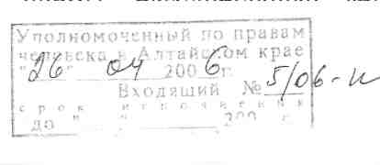

2
действия паспорта гражданина СССР образца 1974 года и замены его на паспорт гражданина Российской Федерации.
Не определяет конкретные сроки действия паспорта гражданина СССР, удостоверяющего личность гражданина Российской Федерации, и Указ Президента Российской Федерации от 13 марта 1997 г. № 232 "Об основном документе, удостоверяющем личность гражданина Российской Федерации на территории Российской Федерации" (до принятия соответствующего федерального закона об основном документе, удостоверяющем личность гражданина Российской Федерации на территории Российской Федерации), пункт 3 которого определил действительность указанного паспорта до замены его в установленные сроки на паспорт гражданина Российской Федерации.
Предельный срок замены указанного паспорта на паспорт
гражданина Российской Федерации определен в пункте 2
постановления Правительства Российской Федерации
от 8 июля 1997 г. № 828 "Об утверждении Положения о паспорте гражданина Российской Федерации, образца бланка и описания паспорта гражданина Российской Федерации", в соответствии с которым МВД России должно было осуществить такую замену до 1 июля 2004 года.
Таким образом, положения пункта 3 Указа Президента Российской Федерации и пункта 2 постановления Правительства Российской Федерации в своей совокупности определяют срок, до истечения которого паспорт гражданина СССР, удостоверяющий личность гражданина Российской Федерации, подлежал замене на паспорт гражданина Российской Федерации, то есть до 1 июля 2004 года. Вместе с тем необходимо отметить, что сам по себе факт замены паспорта гражданина СССР, удостоверяющий личность гражданина Российской Федерации, на паспорт гражданина Российской Федерации вопросов гражданства не затрагивает и его приобретению (определению наличия) не препятствует.
Учитывая, что вопросы, возникающие в данной области, требуют законодательного урегулирования Президентом Российской Федерации внесен в Государственную Думу Федерального Собрания Российской Федерации проект федерального закона № 369593-3 "Об основных документах, удостоверяющих личность гражданина Российской Федерации" (принят Государственной Думой в первом чтении 17 октября 2003 г.).
з
Кроме того, информирую Вас о том, что в соответствии с пунктом 1 постановления Правительства Российской Федерации от 4 декабря 2003 г. № 731 "О признании действительными до 1 января 2008 г. паспортов гражданина СССР образца 1974 года для некоторых категорий иностранных граждан и лиц без гражданства" (в редакции постановления Правительства Российской Федерации от 20 марта 2006 г. № 145) признаны действительными до 1 января 2008 г. паспорта гражданина СССР образца 1974 года для отдельных категорий иностранных граждан и лиц без гражданства.

Помощник
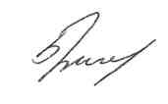
Президента Российской Федерации -
начальник Управления
Л.Брычева

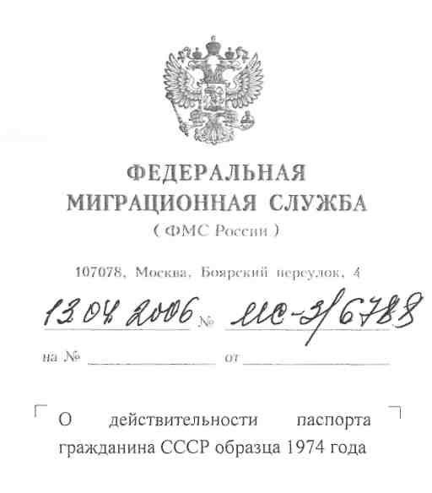
[Уполномоченному по правам ] человека в Алтайском крае
Ю.А. Вислогузову

Уважаемый Юрий Александрович!
В отношении действительности паспорта гражданина СССР образца 1974 года, удостоверяющего личность гражданина Российской Федерации на территории Российской Федерации, полагаем необходимым сообщить следующее.
В соответствии с пунктом 3 Указа Президента Российской Федерации от 13 марта 1997 г. № 232 «Об основном документе, удостоверяющем личность гражданина Российской Федерации на территории Российской Федерации» паспорт гражданина СССР, удостоверяющий личность гражданина Российской Федерации, действителен до замены его в установленные сроки на паспорт гражданина Российской Федерации.
На основании пункта 2 принятого во исполнение названного Указа постановления Правительства Российской Федерации от 8 июля 1997 г. № 828 «Об утверждении Положения о паспорте гражданина Российской Федерации, образца бланка и описания паспорта гражданина Российской Федерации» Министерству внутренних дел Российской Федерации было поручено осуществить до 1 июля 2004 года поэтапную замену паспорта гражданина СССР на паспорт гражданина Российской Федерации.
В то же время, в определении Кассационной коллегии Верховного Суда Российской Федерации от 15 июня 2004 г. № КАС04-234 указано, что данная норма адресована МВД России для проведения поэтапной замены паспортов и не регулирует сроки действия паспортов.
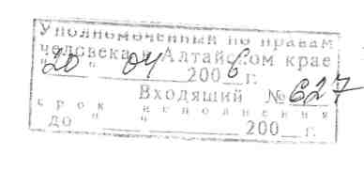

По мнению Верховного Суда Российской Федерации, срок действия паспорта гражданина СССР образца 1974 г. может быть урегулирован постановлением Правительства Российской Федерации.
Учитывая изложенное, в настоящее время ведется работа по подготовке
проекта нормативного правового акта по урегулированию рассматриваемого
вопроса. 's^~~>
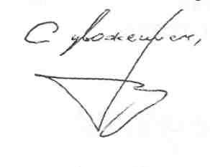
Заместитель директора
А.Г. Леденев
Уполномоченному по правам человека в Алтайском крае
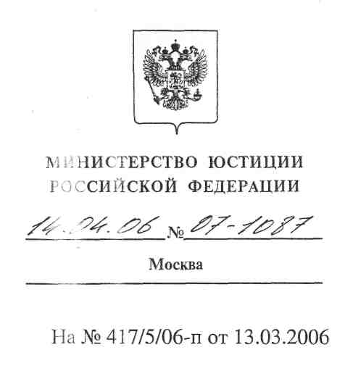
Ю.А. Вислогузову
ул. Партизанская, 69,
г. Барнаул, 656059

Уважаемый Юрий Александрович!
Департамент конституционного законодательства и законодательства о безопасности Министерства юстиции Российской Федерации в пределах своей компетенции рассмотрел Ваше обращение по вопросу разъяснения о возможности применения паспортов гражданина СССР образца 1974 года.
Сообщаем, что в соответствии с Указом Президента Российской Федерации от 13.10.2004 № 1313 «Вопросы Министерства юстиции Российской Федерации» Минюст России не наделен правом разъяснения норм действующего законодательства, а также практики его применения.
В этой связи полагаем, что соответствующая информация может быть предоставлена Вам в Федеральной миграционной службе, подведомственной Министерству внутренних дел Российской Федерации, поскольку в соответствии с подпунктом 1 пункта 2 Положения о Федеральной миграционной службе, утвержденного Указом Президента Российской Федерации от 19.07.2004 № 928 «Вопросы Федеральной миграционной службы», к основным задачам Федеральной миграционной службы относятся производство по делам о гражданстве Российской Федерации, оформление и выдача основных документов, удостоверяющих личность гражданина Российской Федерации.

Директор Департамента конституционного законодательства и законодательства о безопасности
